

TP8: Cartographie sur R

Par

SOMA Ben Idriss Diloma

BERETE Mamady I

*Sous la supervision de:*

Mr Abdoulaye Hema , ANALYSTE DE RECHERCHE CHEZ IFPRI

**Année : 2024-2025**

Ce travail consiste a faire des cartes sur les différents indicateurs ou variables dans les bases EHCVM en fonction des régions , des départements et des communes .

Nous allons Analyser les donées EHCM de deux pays : le Burkina Faso et le sénegal

# I. Chargement des packages

sf : Pour manipuler les données spatiales  
ggplot2 : Pour la visualisation  
tmap : Pour créer des cartes interactives ou statiques  
rnaturalearth : Pour obtenir des cartes des pays  
leaflet (optionnel) : Pour une cartographie interactive en ajoutant les limites administratives  
ggspatial : Pour ajouter des éléments cartographiques comme la flèche du nord et l'échelle  
raster : Pour la manipulation des données raster  
cowplot : Pour extraire la légende et afficher la carte sans légende  
viridis : Pour la palette de couleurs viridis

packages <- c("readr","haven","utils","dplyr", "knitr", "tidyr", "gtsummary", "labelled", "gt", "sf", "ggplot2", "tmap", "rnaturalearth", "rnaturalearthdata", "leaflet", "ggspatial", "raster", "cowplot", "viridis","ggrepel")  
  
for (package in packages) {  
 if (!requireNamespace(package, quietly = TRUE)) { # Vérifie si le package n'est pas encore installé  
 install.packages(package)  
 }  
 library(package, character.only = TRUE)  
}

##   
## Attachement du package : 'dplyr'

## Les objets suivants sont masqués depuis 'package:stats':  
##   
## filter, lag

## Les objets suivants sont masqués depuis 'package:base':  
##   
## intersect, setdiff, setequal, union

## Warning: le package 'sf' a été compilé avec la version R 4.4.3

## Linking to GEOS 3.13.0, GDAL 3.10.1, PROJ 9.5.1; sf_use_s2() is TRUE

## Warning: le package 'ggplot2' a été compilé avec la version R 4.4.3

## Warning: le package 'tmap' a été compilé avec la version R 4.4.3

##   
## Attachement du package : 'tmap'

## L'objet suivant est masqué depuis 'package:gt':  
##   
## metro

## Warning: le package 'rnaturalearth' a été compilé avec la version R 4.4.3

## Warning: le package 'rnaturalearthdata' a été compilé avec la version R 4.4.3

##   
## Attachement du package : 'rnaturalearthdata'

## L'objet suivant est masqué depuis 'package:rnaturalearth':  
##   
## countries110

## Warning: le package 'leaflet' a été compilé avec la version R 4.4.3

## Warning: le package 'ggspatial' a été compilé avec la version R 4.4.3

## Warning: le package 'raster' a été compilé avec la version R 4.4.3

## Le chargement a nécessité le package : sp

## Warning: le package 'sp' a été compilé avec la version R 4.4.3

##   
## Attachement du package : 'raster'

## L'objet suivant est masqué depuis 'package:gtsummary':  
##   
## select

## L'objet suivant est masqué depuis 'package:dplyr':  
##   
## select

## Warning: le package 'cowplot' a été compilé avec la version R 4.4.3

##   
## Attachement du package : 'cowplot'

## L'objet suivant est masqué depuis 'package:gt':  
##   
## as_gtable

## Warning: le package 'viridis' a été compilé avec la version R 4.4.3

## Le chargement a nécessité le package : viridisLite

## Warning: le package 'ggrepel' a été compilé avec la version R 4.4.3

# importation des bases

# Charger les données  
burkina <- haven::read_dta("Données/EHCVM_HDX_Burkina.dta")  
senegal <- haven::read_dta("Données/EHCVM_HDX_Senegal.dta")  
menage_bf <- readr::read_csv("Données/ehcvm_menage_bfa2021-1.csv")

## Rows: 7176 Columns: 39  
## ── Column specification ────────────────────────────────────────────────────────  
## Delimiter: ","  
## chr (28): country, logem, mur, toit, sol, eauboi_ss, eauboi_sp, elec_ac, ele...  
## dbl (11): hhid, year, grappe, menage, vague, superf, grosrum, petitrum, porc...  
##   
## ℹ Use `spec()` to retrieve the full column specification for this data.  
## ℹ Specify the column types or set `show_col_types = FALSE` to quiet this message.

View(menage_bf)  
View(burkina)

# La fusion des deux bases  
  
merge_menage <- dplyr::left_join(burkina,menage_bf,by="hhid")  
merge_menage

## # A tibble: 7,176 × 81  
## hhid grappe.x menage.x vague.x hhweight s00q00 s00q01 s00q02 s00q03  
## <dbl> <dbl> <dbl> <dbl> <dbl> <dbl+lbl> <dbl+l> <dbl+lb> <chr>   
## 1 586005 586 5 2 439 2 [Burkina… 2 [Bou… 13 [Kos… Djiba…  
## 2 586028 586 28 2 439 2 [Burkina… 2 [Bou… 13 [Kos… Djiba…  
## 3 586043 586 43 2 439 2 [Burkina… 2 [Bou… 13 [Kos… Djiba…  
## 4 586044 586 44 2 439 2 [Burkina… 2 [Bou… 13 [Kos… Djiba…  
## 5 586052 586 52 2 439 2 [Burkina… 2 [Bou… 13 [Kos… Djiba…  
## 6 586082 586 82 2 439 2 [Burkina… 2 [Bou… 13 [Kos… Djiba…  
## 7 586083 586 83 2 439 2 [Burkina… 2 [Bou… 13 [Kos… Djiba…  
## 8 586099 586 99 2 439 2 [Burkina… 2 [Bou… 13 [Kos… Djiba…  
## 9 586109 586 109 2 439 2 [Burkina… 2 [Bou… 13 [Kos… Djiba…  
## 10 586111 586 111 2 439 2 [Burkina… 2 [Bou… 13 [Kos… Djiba…  
## # ℹ 7,166 more rows  
## # ℹ 72 more variables: s00q04 <dbl+lbl>, s00q05 <chr>, s00q07a <dbl+lbl>,  
## # s00q07b <dbl+lbl>, s00q07c <dbl+lbl>, s00q07d <dbl+lbl>,  
## # s00q07d2 <dbl+lbl>, s00q22 <dbl>, s00q23a <chr>, s00q24a <chr>,  
## # s00q25a <chr>, s00q23b <chr>, s00q24b <chr>, s00q25b <chr>,  
## # s00q08 <dbl+lbl>, s00q27 <dbl+lbl>, s00q28 <dbl+lbl>, GPS__Latitude <dbl>,  
## # GPS__Longitude <dbl>, ADM3_FR <chr>, ADM3_PCODE <chr>, ADM3_REF <chr>, …

## Structure et les variables de la merge_menage du Burkina

print("Structure de la Base mergéé")

## [1] "Structure de la Base mergéé"

str(merge_menage)

## tibble [7,176 × 81] (S3: tbl_df/tbl/data.frame)  
## $ hhid : num [1:7176] 586005 586028 586043 586044 586052 ...  
## ..- attr(*, "format.stata")= chr "%10.0g"  
## $ grappe.x : num [1:7176] 586 586 586 586 586 586 586 586 586 586 ...  
## ..- attr(*, "format.stata")= chr "%10.0g"  
## $ menage.x : num [1:7176] 5 28 43 44 52 82 83 99 109 111 ...  
## ..- attr(*, "format.stata")= chr "%10.0g"  
## $ vague.x : num [1:7176] 2 2 2 2 2 2 2 2 2 2 ...  
## ..- attr(*, "format.stata")= chr "%10.0g"  
## $ hhweight : num [1:7176] 439 439 439 439 439 439 439 439 439 439 ...  
## ..- attr(*, "format.stata")= chr "%10.0g"  
## $ s00q00 : dbl+lbl [1:7176] 2, 2, 2, 2, 2, 2, 2, 2, 2, 2, 2, 2, 2, 2, 2, 2, 2, 2,...  
## ..@ label : chr "0.00. Pays"  
## ..@ format.stata: chr "%6.0f"  
## ..@ labels : Named num [1:8] 1 2 3 4 5 6 7 8  
## .. ..- attr(*, "names")= chr [1:8] "Benin" "Burkina Faso" "Côte d'Ivoire" "Guinée Bissau" ...  
## $ s00q01 : dbl+lbl [1:7176] 2, 2, 2, 2, 2, 2, 2, 2, 2, 2, 2, 2, 2, 2, 2, 2, 2, 2,...  
## ..@ label : chr "0.01. Région"  
## ..@ format.stata: chr "%6.0f"  
## ..@ labels : Named num [1:13] 1 2 3 4 5 6 7 8 9 10 ...  
## .. ..- attr(*, "names")= chr [1:13] "Hauts-Bassins" "Boucle du Mouhoum" "Sahel" "Est" ...  
## $ s00q02 : dbl+lbl [1:7176] 13, 13, 13, 13, 13, 13, 13, 13, 13, 13, 13, 13, 31, 3...  
## ..@ label : chr "0.02.Préfecture/Arrondissement"  
## ..@ format.stata: chr "%6.0f"  
## ..@ labels : Named num [1:45] 1 2 3 4 5 6 7 8 9 10 ...  
## .. ..- attr(*, "names")= chr [1:45] "Bam" "Bazega" "Bougouriba" "Boulgou" ...  
## $ s00q03 : chr [1:7176] "Djibasso" "Djibasso" "Djibasso" "Djibasso" ...  
## ..- attr(*, "format.stata")= chr "%-9s"  
## $ s00q04 : dbl+lbl [1:7176] 2, 2, 2, 2, 2, 2, 2, 2, 2, 2, 2, 2, 2, 2, 2, 2, 2, 2,...  
## ..@ label : chr "0.04. Milieu de résidence"  
## ..@ format.stata: chr "%6.0f"  
## ..@ labels : Named num [1:2] 1 2  
## .. ..- attr(*, "names")= chr [1:2] "Urbain" "Rural"  
## $ s00q05 : chr [1:7176] "Djibasso" "Djibasso" "Djibasso" "Djibasso" ...  
## ..- attr(*, "format.stata")= chr "%-9s"  
## $ s00q07a : dbl+lbl [1:7176] 1, 1, 1, 1, 1, 1, 1, 1, 1, 2, 2, 1, 1, 1, 1, 1, 1, 1,...  
## ..@ label : chr "0.07a. Type de ménage"  
## ..@ format.stata: chr "%6.0f"  
## ..@ labels : Named num [1:2] 1 2  
## .. ..- attr(*, "names")= chr [1:2] "Ménage résident" "Ménage dans un camp de déplacés internes ou de réfugiés"  
## $ s00q07b : dbl+lbl [1:7176] 2, 2, 2, 1, 1, 2, 2, 1, 1, NA, NA, 2, 2, ...  
## ..@ label : chr "0.07b. Votre ménage habite-t-il cette localité depuis moins de 5 ans?"  
## ..@ format.stata: chr "%6.0f"  
## ..@ labels : Named num [1:2] 1 2  
## .. ..- attr(*, "names")= chr [1:2] "Oui" "Non"  
## $ s00q07c : dbl+lbl [1:7176] NA, NA, NA, 1, 1, NA, NA, 2, 1, NA, NA, NA, NA, N...  
## ..@ label : chr "0.07c. Raisons depart de la localité preced. (Guerre/Conflits/Violenc/catast)"  
## ..@ format.stata: chr "%6.0f"  
## ..@ labels : Named num [1:2] 1 2  
## .. ..- attr(*, "names")= chr [1:2] "Oui" "Non"  
## $ s00q07d : dbl+lbl [1:7176] 2, 2, 2, 2, 2, 2, 2, 2, 2, 2, 2, 2, 2, 2, 2, 2, 2, 2,...  
## ..@ label : chr "0.07d. Le ménage a t-il été interviewé lors de l'enquête ménage en 2018/2019 ?"  
## ..@ format.stata: chr "%6.0f"  
## ..@ labels : Named num [1:2] 1 2  
## .. ..- attr(*, "names")= chr [1:2] "Panel, ménage enquêté en 2018/2019" "Non panel"  
## $ s00q07d2 : dbl+lbl [1:7176] 2, 2, 2, 2, 2, 2, 2, 2, 2, 2, 2, 2, 2, 2, 2, 2, 2, 2,...  
## ..@ label : chr "0.07d. Le ménage a-t-il été interviewé lors de l'enquête sur les conditions de v"  
## ..@ format.stata: chr "%6.0f"  
## ..@ labels : Named num [1:2] 1 2  
## .. ..- attr(*, "names")= chr [1:2] "Oui" "Non"  
## $ s00q22 : num [1:7176] 3 3 3 3 3 3 3 3 3 3 ...  
## ..- attr(*, "format.stata")= chr "%10.0g"  
## $ s00q23a : chr [1:7176] "2022-05-21T08:51:58" "2022-05-20T08:16:42" "2022-05-21T07:42:05" "2022-05-20T07:42:06" ...  
## ..- attr(*, "format.stata")= chr "%-9s"  
## $ s00q24a : chr [1:7176] "2022-05-21T09:36:42" "2022-05-20T09:31:11" "2022-05-21T07:42:07" "2022-05-20T08:58:51" ...  
## ..- attr(*, "format.stata")= chr "%-9s"  
## $ s00q25a : chr [1:7176] "2022-05-21T16:38:09" "2022-05-22T19:13:30" "2022-05-21T08:03:52" "2022-05-20T08:59:10" ...  
## ..- attr(*, "format.stata")= chr "%-9s"  
## $ s00q23b : chr [1:7176] "2022-05-21T09:36:26" "2022-05-20T09:30:57" "2022-05-21T07:41:42" "2022-05-20T08:58:23" ...  
## ..- attr(*, "format.stata")= chr "%-9s"  
## $ s00q24b : chr [1:7176] "2022-05-21T16:37:27" "2022-05-22T19:13:14" "2022-05-21T08:03:43" "2022-05-20T08:59:00" ...  
## ..- attr(*, "format.stata")= chr "%-9s"  
## $ s00q25b : chr [1:7176] "2022-05-24T08:31:40" "2022-05-24T09:04:57" "2022-05-24T09:52:12" "2022-05-21T14:00:37" ...  
## ..- attr(*, "format.stata")= chr "%-9s"  
## $ s00q08 : dbl+lbl [1:7176] 1, 1, 1, 1, 1, 1, 1, 2, 2, 1, 2, 1, 1, 1, 1, 1, 1, 1,...  
## ..@ label : chr "0.08. Résultat de l'interview"  
## ..@ format.stata: chr "%6.0f"  
## ..@ labels : Named num [1:3] 1 2 3  
## .. ..- attr(*, "names")= chr [1:3] "Rempli, ménage sélectionné" "Rempli, ménage de remplacement" "Non rempli"  
## $ s00q27 : dbl+lbl [1:7176] 1, 1, 1, 1, 1, 1, 1, 1, 1, 1, 1, 1, 1, 1, 1, 1, 1, 1,...  
## ..@ label : chr "0.27. Résultat du questionnaire"  
## ..@ format.stata: chr "%6.0f"  
## ..@ labels : Named num [1:2] 1 2  
## .. ..- attr(*, "names")= chr [1:2] "Complet" "Partiel"  
## $ s00q28 : dbl+lbl [1:7176] 2, 1, 2, 2, 2, 2, 1, 10, 2, 2, 2, 10, 5, ...  
## ..@ label : chr "0.27. Langue de l'interview"  
## ..@ format.stata: chr "%6.0f"  
## ..@ labels : Named num [1:14] 1 2 3 4 5 6 7 8 9 10 ...  
## .. ..- attr(*, "names")= chr [1:14] "Moore" "Dioula" "Fulfuldé" "Gourmatchema" ...  
## $ GPS__Latitude : num [1:7176] 13.1 13.1 13.1 13.1 13.1 ...  
## ..- attr(*, "format.stata")= chr "%10.0g"  
## $ GPS__Longitude: num [1:7176] -4.16 -4.16 -4.17 -4.17 -4.16 ...  
## ..- attr(*, "format.stata")= chr "%10.0g"  
## $ ADM3_FR : chr [1:7176] "Djibasso" "Djibasso" "Djibasso" "Djibasso" ...  
## ..- attr(*, "format.stata")= chr "%-9s"  
## $ ADM3_PCODE : chr [1:7176] "BF460304" "BF460304" "BF460304" "BF460304" ...  
## ..- attr(*, "format.stata")= chr "%-9s"  
## $ ADM3_REF : chr [1:7176] "" "" "" "" ...  
## ..- attr(*, "format.stata")= chr "%-9s"  
## $ ADM3ALT1_FR : num [1:7176] NA NA NA NA NA NA NA NA NA NA ...  
## ..- attr(*, "format.stata")= chr "%12.0g"  
## $ ADM3ALT2_FR : num [1:7176] NA NA NA NA NA NA NA NA NA NA ...  
## ..- attr(*, "format.stata")= chr "%12.0g"  
## $ ADM2_FR : chr [1:7176] "Kossi" "Kossi" "Kossi" "Kossi" ...  
## ..- attr(*, "format.stata")= chr "%-9s"  
## $ ADM2_PCODE : chr [1:7176] "BF4603" "BF4603" "BF4603" "BF4603" ...  
## ..- attr(*, "format.stata")= chr "%-9s"  
## $ ADM1_FR : chr [1:7176] "Boucle du Mouhoun" "Boucle du Mouhoun" "Boucle du Mouhoun" "Boucle du Mouhoun" ...  
## ..- attr(*, "format.stata")= chr "%-9s"  
## $ ADM1_PCODE : chr [1:7176] "BF46" "BF46" "BF46" "BF46" ...  
## ..- attr(*, "format.stata")= chr "%-9s"  
## $ ADM0_FR : chr [1:7176] "Burkina Faso" "Burkina Faso" "Burkina Faso" "Burkina Faso" ...  
## ..- attr(*, "format.stata")= chr "%-9s"  
## $ ADM0_PCODE : chr [1:7176] "BF" "BF" "BF" "BF" ...  
## ..- attr(*, "format.stata")= chr "%-9s"  
## $ DATE : POSIXct[1:7176], format: "2020-03-18" "2020-03-18" ...  
## $ VALIDON : POSIXct[1:7176], format: "2020-03-23" "2020-03-23" ...  
## $ VALIDTO : num [1:7176] NA NA NA NA NA NA NA NA NA NA ...  
## ..- attr(*, "format.stata")= chr "%12.0g"  
## $ AREA_SQKM : num [1:7176] 851 851 851 851 851 851 851 851 851 851 ...  
## ..- attr(*, "format.stata")= chr "%10.0g"  
## $ country : chr [1:7176] "bfa" "bfa" "bfa" "bfa" ...  
## $ year : num [1:7176] 2021 2021 2021 2021 2021 ...  
## $ grappe.y : num [1:7176] 586 586 586 586 586 586 586 586 586 586 ...  
## $ menage.y : num [1:7176] 5 28 43 44 52 82 83 99 109 111 ...  
## $ vague.y : num [1:7176] 2 2 2 2 2 2 2 2 2 2 ...  
## $ logem : chr [1:7176] "Proprietaire titre" "Proprietaire titre" "Proprietaire sans titre" "Locataire" ...  
## $ mur : chr [1:7176] "Oui" "Oui" "Oui" "Oui" ...  
## $ toit : chr [1:7176] "Oui" "Oui" "Oui" "Oui" ...  
## $ sol : chr [1:7176] "Oui" "Oui" "Oui" "Oui" ...  
## $ eauboi_ss : chr [1:7176] "Non" "Oui" "Non" "Non" ...  
## $ eauboi_sp : chr [1:7176] "Non" "Oui" "Non" "Non" ...  
## $ elec_ac : chr [1:7176] "Oui" "Oui" "Non" "Non" ...  
## $ elec_ur : chr [1:7176] "Oui" "Oui" "Non" "Non" ...  
## $ elec_ua : chr [1:7176] "Non" "Non" "Oui" "Oui" ...  
## $ ordure : chr [1:7176] "Non" "Non" "Non" "Non" ...  
## $ toilet : chr [1:7176] "Oui" "Oui" "Non" "Non" ...  
## $ eva_toi : chr [1:7176] "Oui" "Oui" "Non" "Non" ...  
## $ eva_eau : chr [1:7176] "Oui" "Oui" "Non" "Non" ...  
## $ tv : chr [1:7176] "Oui" "Oui" "Non" "Non" ...  
## $ fer : chr [1:7176] "Non" "Non" "Non" "Non" ...  
## $ frigo : chr [1:7176] "Non" "Oui" "Non" "Non" ...  
## $ cuisin : chr [1:7176] "Non" "Non" "Non" "Non" ...  
## $ ordin : chr [1:7176] "Non" "Non" "Non" "Non" ...  
## $ decod : chr [1:7176] "Non" "Oui" "Non" "Non" ...  
## $ car : chr [1:7176] "Non" "Oui" "Non" "Non" ...  
## $ superf : num [1:7176] 1.25 NA NA 0.932 NA ...  
## $ grosrum : num [1:7176] 0 20 0 1 0 1 0 0 0 1 ...  
## $ petitrum : num [1:7176] 0 6 4 4 0 0 7 0 0 0 ...  
## $ porc : num [1:7176] 0 0 0 0 0 0 0 0 0 0 ...  
## $ lapin : num [1:7176] 0 0 0 0 0 0 0 0 0 0 ...  
## $ volail : num [1:7176] 0 0 15 11 0 0 20 0 0 5 ...  
## $ sh_id_demo : chr [1:7176] "Non" "Non" "Non" "Non" ...  
## $ sh_co_natu : chr [1:7176] "Non" "Non" "Oui" "Oui" ...  
## $ sh_co_eco : chr [1:7176] "Non" "Non" "Oui" "Oui" ...  
## $ sh_id_eco : chr [1:7176] "Non" "Oui" "Non" "Non" ...  
## $ sh_co_vio : chr [1:7176] "Oui" "Oui" "Non" "Non" ...  
## $ sh_co_oth : chr [1:7176] "Non" "Non" "Non" "Non" ...  
## $ enquete : chr [1:7176] "grappes de l'enquête transversale" "grappes de l'enquête transversale" "grappes de l'enquête transversale" "grappes de l'enquête transversale" ...

print("Les variables de la merge_menage ")

## [1] "Les variables de la merge_menage "

View(merge_menage)

# Télécharger les données des pays  
afrique <- ne_countries(continent = "Africa", scale = "medium", returnclass = "sf")

On va afficher les données en facteur

senegal <- senegal %>% labelled::to_factor()  
burkina<- burkina %>% labelled::to_factor()  
  
View(senegal)

## La recherche, correction et l’affichage des variables

colonne de la base individu du Burkina

# La recherche et la correction des colonnes avec des espaces, points, ou caractères spéciaux:  
colnames(burkina) <- make.names(colnames(burkina), unique = TRUE)  
  
  
colnames(burkina)

## [1] "hhid" "grappe" "menage" "vague"   
## [5] "hhweight" "s00q00" "s00q01" "s00q02"   
## [9] "s00q03" "s00q04" "s00q05" "s00q07a"   
## [13] "s00q07b" "s00q07c" "s00q07d" "s00q07d2"   
## [17] "s00q22" "s00q23a" "s00q24a" "s00q25a"   
## [21] "s00q23b" "s00q24b" "s00q25b" "s00q08"   
## [25] "s00q27" "s00q28" "GPS__Latitude" "GPS__Longitude"  
## [29] "ADM3_FR" "ADM3_PCODE" "ADM3_REF" "ADM3ALT1_FR"   
## [33] "ADM3ALT2_FR" "ADM2_FR" "ADM2_PCODE" "ADM1_FR"   
## [37] "ADM1_PCODE" "ADM0_FR" "ADM0_PCODE" "DATE"   
## [41] "VALIDON" "VALIDTO" "AREA_SQKM"

colonnes de la base individu du Senegal

# La recherche et la correction des colonnes avec des espaces, points, ou caractères spéciaux:  
colnames(senegal) <- make.names(colnames(senegal), unique = TRUE)  
  
# Les variables des bases  
colnames(senegal)

## [1] "commune_clean" "country" "year" "vague"   
## [5] "hhid" "grappe" "menage" "numind"   
## [9] "zae" "zaemil" "region" "departement"   
## [13] "commune" "milieu" "hhweight" "resid"   
## [17] "sexe" "age" "lien" "mstat"   
## [21] "religion" "ethnie" "nation" "agemar"   
## [25] "mal30j" "aff30j" "arrmal" "durarr"   
## [29] "con30j" "hos12m" "couvmal" "moustiq"   
## [33] "handit" "handig" "alfa" "alfa2"   
## [37] "scol" "educ_scol" "educ_hi" "diplome"   
## [41] "telpor" "internet" "activ7j" "activ12m"   
## [45] "branch" "sectins" "csp" "volhor"   
## [49] "salaire" "emploi_sec" "sectins_sec" "csp_sec"   
## [53] "volhor_sec" "salaire_sec" "bank" "serviceconsult"  
## [57] "persconsult" "ADM3_FR" "ADM3_PCODE" "ADM3_REF"   
## [61] "ADM2_FR" "ADM2_PCODE" "ADM1_FR" "ADM1_PCODE"   
## [65] "ADM0_FR" "ADM0_PCODE" "date" "validOn"   
## [69] "validTo" "AREA_SQKM" "Shape_Leng" "Shape_Area"   
## [73] "ADM3_FR_clean"

on va analyser les noms des colonnes

colnames(senegal)

## [1] "commune_clean" "country" "year" "vague"   
## [5] "hhid" "grappe" "menage" "numind"   
## [9] "zae" "zaemil" "region" "departement"   
## [13] "commune" "milieu" "hhweight" "resid"   
## [17] "sexe" "age" "lien" "mstat"   
## [21] "religion" "ethnie" "nation" "agemar"   
## [25] "mal30j" "aff30j" "arrmal" "durarr"   
## [29] "con30j" "hos12m" "couvmal" "moustiq"   
## [33] "handit" "handig" "alfa" "alfa2"   
## [37] "scol" "educ_scol" "educ_hi" "diplome"   
## [41] "telpor" "internet" "activ7j" "activ12m"   
## [45] "branch" "sectins" "csp" "volhor"   
## [49] "salaire" "emploi_sec" "sectins_sec" "csp_sec"   
## [53] "volhor_sec" "salaire_sec" "bank" "serviceconsult"  
## [57] "persconsult" "ADM3_FR" "ADM3_PCODE" "ADM3_REF"   
## [61] "ADM2_FR" "ADM2_PCODE" "ADM1_FR" "ADM1_PCODE"   
## [65] "ADM0_FR" "ADM0_PCODE" "date" "validOn"   
## [69] "validTo" "AREA_SQKM" "Shape_Leng" "Shape_Area"   
## [73] "ADM3_FR_clean"

colnames(burkina)

## [1] "hhid" "grappe" "menage" "vague"   
## [5] "hhweight" "s00q00" "s00q01" "s00q02"   
## [9] "s00q03" "s00q04" "s00q05" "s00q07a"   
## [13] "s00q07b" "s00q07c" "s00q07d" "s00q07d2"   
## [17] "s00q22" "s00q23a" "s00q24a" "s00q25a"   
## [21] "s00q23b" "s00q24b" "s00q25b" "s00q08"   
## [25] "s00q27" "s00q28" "GPS__Latitude" "GPS__Longitude"  
## [29] "ADM3_FR" "ADM3_PCODE" "ADM3_REF" "ADM3ALT1_FR"   
## [33] "ADM3ALT2_FR" "ADM2_FR" "ADM2_PCODE" "ADM1_FR"   
## [37] "ADM1_PCODE" "ADM0_FR" "ADM0_PCODE" "DATE"   
## [41] "VALIDON" "VALIDTO" "AREA_SQKM"

# Nombre de lignes et de colonnes dans les bases

Nombres d’observations de la base du Burkina

dim(burkina)

## [1] 7176 43

Nombres d’observations de la base du sénegal

dim(senegal) # Renvoie (nombre de lignes, nombre de colonnes)

## [1] 10067 73

# Chargement des données spatiales

# Burkina

Le Burkina Faso est subdivisé en 13 régions administratives et territoriales , elles-mêmes divisées administrativement en 45 provinces et en départements , ou territorialement en communes 34 urbaines ou 306 rurales. # senegal Il est subdivisé en 14 régions , 46 communes et 125 départements .

### on va vérifier les valeurs manquantes dans nos bases

nombres de valeurs manquantes par colonnes

nombre de valeurs manquantes par région du Burkina

colSums(is.na(burkina)) # Affiche le nombre de NA par colonne

## hhid grappe menage vague hhweight   
## 0 0 0 0 0   
## s00q00 s00q01 s00q02 s00q03 s00q04   
## 0 0 0 0 0   
## s00q05 s00q07a s00q07b s00q07c s00q07d   
## 0 0 41 5864 0   
## s00q07d2 s00q22 s00q23a s00q24a s00q25a   
## 0 0 0 0 0   
## s00q23b s00q24b s00q25b s00q08 s00q27   
## 0 0 0 0 0   
## s00q28 GPS__Latitude GPS__Longitude ADM3_FR ADM3_PCODE   
## 2 48 48 0 0   
## ADM3_REF ADM3ALT1_FR ADM3ALT2_FR ADM2_FR ADM2_PCODE   
## 0 7176 7176 0 0   
## ADM1_FR ADM1_PCODE ADM0_FR ADM0_PCODE DATE   
## 0 0 0 0 0   
## VALIDON VALIDTO AREA_SQKM   
## 0 7176 0

# Nombre total de valeurs manquantes

nombre de valeurs manquantes par région du sénegal

colSums(is.na(senegal))

## commune_clean country year vague hhid   
## 0 0 0 0 0   
## grappe menage numind zae zaemil   
## 0 0 0 0 0   
## region departement commune milieu hhweight   
## 0 0 0 0 0   
## resid sexe age lien mstat   
## 0 0 0 0 1   
## religion ethnie nation agemar mal30j   
## 99 144 99 6206 0   
## aff30j arrmal durarr con30j hos12m   
## 8105 0 8823 8105 0   
## couvmal moustiq handit handig alfa   
## 0 0 1333 1333 0   
## alfa2 scol educ_scol educ_hi diplome   
## 0 0 7709 0 0   
## telpor internet activ7j activ12m branch   
## 0 0 0 0 6730   
## sectins csp volhor salaire emploi_sec   
## 6283 6275 7714 9411 0   
## sectins_sec csp_sec volhor_sec salaire_sec bank   
## 9188 9188 9604 10021 0   
## serviceconsult persconsult ADM3_FR ADM3_PCODE ADM3_REF   
## 8105 8105 0 0 0   
## ADM2_FR ADM2_PCODE ADM1_FR ADM1_PCODE ADM0_FR   
## 0 0 0 0 0   
## ADM0_PCODE date validOn validTo AREA_SQKM   
## 0 0 0 0 0   
## Shape_Leng Shape_Area ADM3_FR_clean   
## 0 0 0

sum(is.na(burkina))

## [1] 27531

sum(is.na(senegal))

## [1] 132581

On remarque que les deux bases contiennent beaucoup de valeurs manquantes

# Position du Burkina et du Sénegal en Afrique

# Charger la carte de l'Afrique  
afrique <- ne_countries(continent = "Africa", returnclass = "sf")  
  
# Ajouter une colonne de classification pour la légende  
afrique <- afrique %>%  
 mutate(categorie = ifelse(name %in% c("Burkina Faso", "Senegal"), name, "Autres pays"))  
  
# Tracer la carte avec une légende  
ggplot(afrique) +  
 geom_sf(aes(fill = categorie), color = "black") + # Colorier les pays en fonction de leur catégorie  
 scale_fill_manual(values = c("Burkina Faso" = "lightblue",   
 "Senegal" = "lightgreen",   
 "Autres pays" = "gray90"),   
 name = "Pays mis en avant") + # Personnaliser la légende  
 theme_minimal() +  
 labs(title = "Carte de l'Afrique avec le Burkina Faso et le Sénégal")

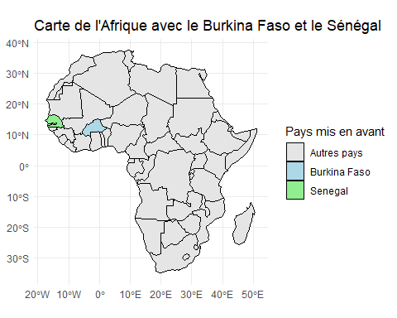 On va visionner maintenant les cartes de chaque pays .

# Cartes des pays

1. Carte du Burkina

# Charger les données géographiques du Burkina Faso  
burkina_map <- ne_countries(scale = "medium", country = "Burkina Faso", returnclass = "sf")  
  
# Tracer la carte  
ggplot(data = burkina_map) +  
 geom_sf(fill = "lightblue", color = "black") +  
 theme_minimal() +  
 labs(title = "Carte du Burkina Faso")

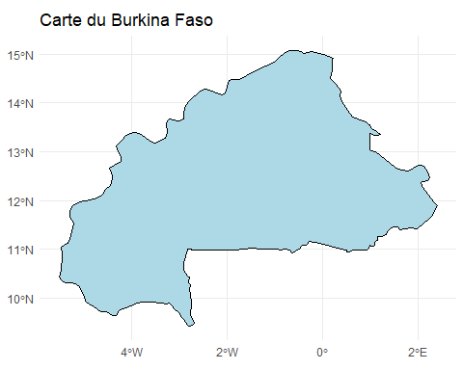

1. Carte du sénegal

# Charger les données géographiques du Sénégal  
senegal_map <- ne_countries(scale = "medium", country = "Senegal", returnclass = "sf")  
  
  
  
# Tracer la carte  
ggplot(data = senegal_map) +  
 geom_sf(fill = "lightblue", color = "black") + # Carte avec couleur de remplissage  
 theme_minimal() +  
 labs(title = "Carte du Sénégal")

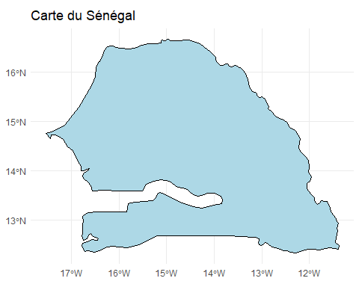

# Définir les limites

# la carte du sénegal avec les régions

Pour cela on va importer le fichier shapefile sur les regions du senegal

senegal_shp_r <- st_read("Données/Region/sen_admbnda_adm1_anat_20240520.shp")

## Reading layer `sen_admbnda_adm1_anat_20240520' from data source   
## `C:\Users\USER\Desktop\ise math\projet de R\ESSAI tp 6\Données\Region\sen_admbnda_adm1_anat_20240520.shp'   
## using driver `ESRI Shapefile'  
## Simple feature collection with 14 features and 11 fields  
## Geometry type: MULTIPOLYGON  
## Dimension: XY  
## Bounding box: xmin: -17.53115 ymin: 12.30813 xmax: -11.34522 ymax: 16.6928  
## Geodetic CRS: WGS 84

View(senegal_shp_r)

# carte du sénégal en fonction des régions

senegal_shp_r <- st_transform(senegal_shp_r, crs = 32628) # Utilisez un CRS approprié pour le Sénégal  
  
  
# Créer une palette de couleurs personnalisée  
unique_regions <- unique(senegal_shp_r$ADM1_FR)  
n_regions <- length(unique_regions)  
  
# Créer un vecteur de couleurs  
my_colors <- rainbow(n_regions) # Par exemple, utilisez une palette de couleurs arc-en-ciel  
  
ggplot(data = senegal_shp_r) +  
 geom_sf(aes(fill = ADM1_FR), color = "black") +  
 scale_fill_manual(values = my_colors) + # Utilisez votre palette personnalisée  
 geom_sf_text(aes(label = ADM1_FR), size = 3, color = "black") +  
 labs(title = "Carte des Régions du Sénégal") +  
 theme_minimal() +  
 theme(legend.position = "right")

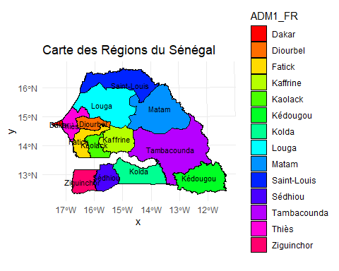

# carte du sénegal en fonction des departements

senegal_shp_c <- st_read("Données/Departement/sen_admbnda_adm2_anat_20240520.shp")

## Reading layer `sen_admbnda_adm2_anat_20240520' from data source   
## `C:\Users\USER\Desktop\ise math\projet de R\ESSAI tp 6\Données\Departement\sen_admbnda_adm2_anat_20240520.shp'   
## using driver `ESRI Shapefile'  
## Simple feature collection with 46 features and 13 fields  
## Geometry type: MULTIPOLYGON  
## Dimension: XY  
## Bounding box: xmin: -17.53115 ymin: 12.30813 xmax: -11.34522 ymax: 16.6928  
## Geodetic CRS: WGS 84

senegal_shp_c <- st_transform(senegal_shp_c, crs = 32628) # Utilisez un CRS approprié pour le Sénégal  
  
View(senegal_shp_c)

# Créer une palette de couleurs personnalisée  
unique_commune <- unique(senegal_shp_c$ADM2_FR)  
n_commune <- length(unique_commune)  
n_commune

## [1] 46

il ya 46 communes au total

# Créer un vecteur de couleurs  
my_colors <- rainbow(n_commune) # Palette de couleurs arc-en-ciel  
  
  
# Créer la carte  
ggplot(data = senegal_shp_c) +  
 geom_sf(aes(fill = ADM2_FR), color = "black") + # Remplissage basé sur les communes  
 scale_fill_manual(values = my_colors, name = "Communes") + # Palette personnalisée et nom de la légende  
 labs(title = "Carte des departements du Sénégal") + # Titre de la carte  
 theme_minimal() +  
 theme(legend.position = "right", # Positionner la légende à droite  
 legend.key.size = unit(0.8, "cm"), # Ajuster la taille des clés de légende  
 legend.title = element_text(size = 8), # Taille du titre de la légende  
 legend.text = element_text(size = 8)) # Taille du texte de la légende

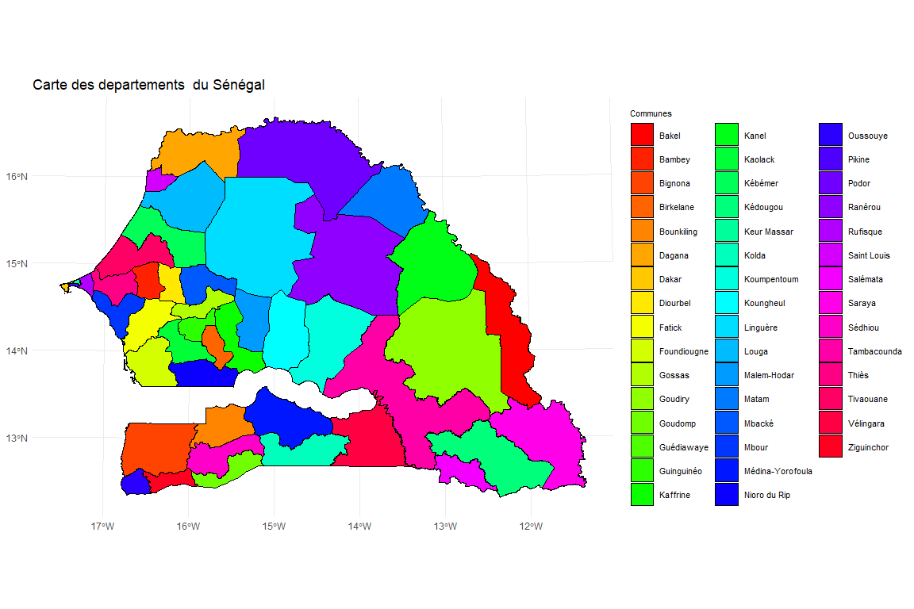

# carte du sénegal en fonction des departements

senegal_shp_d <- st_read("Données/Commune/sen_admbnda_adm3_anat_20240520.shp")

## Reading layer `sen_admbnda_adm3_anat_20240520' from data source   
## `C:\Users\USER\Desktop\ise math\projet de R\ESSAI tp 6\Données\Commune\sen_admbnda_adm3_anat_20240520.shp'   
## using driver `ESRI Shapefile'  
## Simple feature collection with 125 features and 15 fields  
## Geometry type: MULTIPOLYGON  
## Dimension: XY  
## Bounding box: xmin: -17.53115 ymin: 12.30813 xmax: -11.34522 ymax: 16.6928  
## Geodetic CRS: WGS 84

senegal_shp_d <- st_transform(senegal_shp_d, crs = 32628) # Utilisez un CRS approprié pour le Sénégal  
  
View(senegal_shp_d)

# Créer une palette de couleurs personnalisée  
unique_departement <- unique(senegal_shp_d$ADM3_FR) # Assurez-vous que cette variable est correcte  
n_departement <- length(unique_departement) # Correction du nom de la variable  
  
n_departement

## [1] 125

Il ya donc 125 départements au total

# Créer un vecteur de couleurs  
my_colors <- rainbow(n_departement) # Palette de couleurs arc-en-ciel  
  
# Créer la carte avec les labels décalés sur le côté  
ggplot(data = senegal_shp_d) +   
 geom_sf(aes(fill = ADM3_FR), color = "black") + # Remplissage basé sur les départements  
 scale_fill_manual(values = my_colors, name = "Départements") + # Palette personnalisée  
 labs(title = "Carte des départements du Sénégal") + # Titre de la carte  
 theme_minimal() +  
 theme(legend.position = "none", # Supprimer la légende  
 plot.margin = margin(1, 1, 1, 1, "cm"))

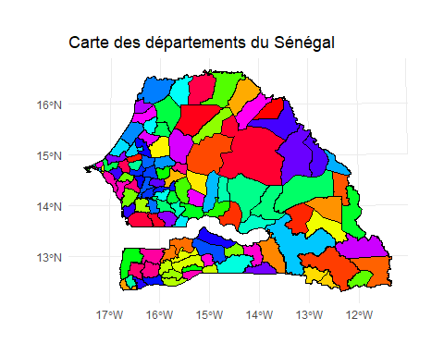

# Répresentations des variables en fonction des régions , communes et départements du sénegal

#A. Senegal

# Repartition du taux de scolarisation par département

Nous allons répresenter le taux de scolarisation en fonction des départements

# Joindre les données aux shapefiles  
senegal$scol <- as.integer(senegal$scol)  
senegal_agg <- senegal %>%  
 group_by(ADM1_FR) %>%  
 summarise(scolarisation = mean(scol, na.rm = TRUE)) # Calculer la moyenne  
  
senegal_map <- senegal_shp_r %>% left_join(senegal_agg, by = c("ADM1_FR"))  
  
# Fonction pour tracer une carte  
plot_map <- function(data, var, title) {  
 ggplot(data) +  
 geom_sf(aes(fill = !!sym(var)), color = "black") + # Remplissage basé sur la variable  
 scale_fill_viridis_c(name = "Taux de scolarisation ") + # Titre de la légende  
 geom_sf_text(aes(label = ADM1_FR), size = 4, color = "black",   
 position = position_nudge(y = 0.2)) + # Ajouter les étiquettes des régions  
 theme_minimal() +  
 labs(title = title, fill = var) # Titre et légende  
}  
  
# Générer la carte  
plot_map(senegal_map, "scolarisation", "Taux de scolarisation")

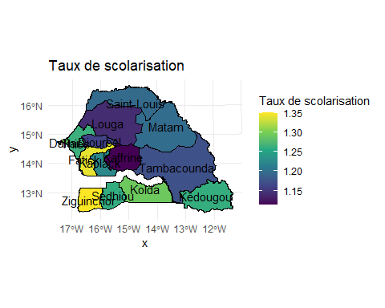

Nous avons calculé un indicateur qui répresente le taux de scolarisation par département . les taux de scolarisation varient de 1 a 1.5 . les départements en gris sont ceux qui n’ont donné aucune information sur la scolarisation

# Répartition des salaires par region

# Joindre les données aux shapefiles  
senegal_agg <- senegal %>%  
 group_by(ADM1_FR) %>%  
 summarise(salaire = mean(salaire, na.rm = TRUE)) # Calculer la moyenne  
  
senegal_map <- senegal_shp_r %>% left_join(senegal_agg, by = c("ADM1_FR"))  
  
# Fonction pour tracer une carte  
plot_map <- function(data, var, title) {  
 ggplot(data) +  
 geom_sf(aes(fill = !!sym(var)), color = "black") + # Remplissage basé sur la variable  
 scale_fill_viridis_c(name = "Salaire moyen") + # Titre de la légende  
 geom_sf_text(aes(label = ADM1_FR), size = 4, color = "black",   
 position = position_nudge(y = 0.2)) + # Ajouter les étiquettes des régions  
 theme_minimal() +  
 labs(title = title, fill = var) # Titre et légende  
}  
  
# Générer la carte  
plot_map(senegal_map, "salaire", "Salaire moyen par région")

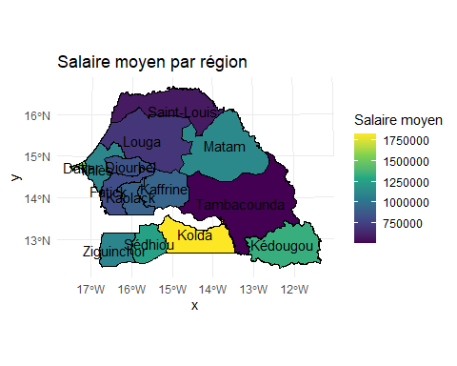 On remarque que les salaires les plus élevés sont dans la région de Kolda et les salaires les plus faibles sont a saint-Louis et Tambacounda .

Les zones grises répresentent les zones ou il n’y a pas de reponses correspondants le salaire.

#B.Burkina Faso

View(merge_menage)

## le calcul de certains indicateurs selon la région

# Le nombre de gros ruminants par région  
 base_grosrumsum <- merge_menage %>%   
 group_by (ADM1_FR) %>%   
 summarise (grosrumsum = sum(grosrum, na.rm = TRUE))  
   
# Le nombre de petit ruminants par région  
 base_petitrum <- merge_menage %>%   
 group_by (ADM1_FR) %>%   
 summarise (petitrum = sum(petitrum, na.rm = TRUE))  
   
#   
# Le nombre moyen de voleil par région  
 base_volaille <- merge_menage %>%   
 group_by (ADM1_FR) %>%   
 summarise (volail = sum(volail, na.rm = TRUE))  
   
# Le nombre de superficie agricole par région  
 base_superficie <- merge_menage %>%   
 group_by (ADM1_FR) %>%   
 summarise(superf = round(sum(superf, na.rm = TRUE), 3))

## La fusion des bases contenant des statistiques

region <- st_read("Données/Region/bfa_admbnda_adm1_igb_20200323.shp") # 2er découpage (régions)

## Reading layer `bfa_admbnda_adm1_igb_20200323' from data source   
## `C:\Users\USER\Desktop\ise math\projet de R\ESSAI tp 6\Données\Region\bfa_admbnda_adm1_igb_20200323.shp'   
## using driver `ESRI Shapefile'  
## Simple feature collection with 13 features and 12 fields  
## Geometry type: MULTIPOLYGON  
## Dimension: XY  
## Bounding box: xmin: -5.511255 ymin: 9.415337 xmax: 2.407427 ymax: 15.08311  
## Geodetic CRS: WGS 84

province <- st_read("Données/Departement/bfa_admbnda_adm2_igb_20200323.shp") # 3e découpage (provinces)

## Reading layer `bfa_admbnda_adm2_igb_20200323' from data source   
## `C:\Users\USER\Desktop\ise math\projet de R\ESSAI tp 6\Données\Departement\bfa_admbnda_adm2_igb_20200323.shp'   
## using driver `ESRI Shapefile'  
## Simple feature collection with 45 features and 14 fields  
## Geometry type: MULTIPOLYGON  
## Dimension: XY  
## Bounding box: xmin: -5.511255 ymin: 9.415337 xmax: 2.407427 ymax: 15.08311  
## Geodetic CRS: WGS 84

commune <- st_read("Données/Commune/bfa_admbnda_adm3_igb_20200323.shp") # 4e découpage (communes)

## Reading layer `bfa_admbnda_adm3_igb_20200323' from data source   
## `C:\Users\USER\Desktop\ise math\projet de R\ESSAI tp 6\Données\Commune\bfa_admbnda_adm3_igb_20200323.shp'   
## using driver `ESRI Shapefile'  
## Simple feature collection with 351 features and 16 fields  
## Geometry type: MULTIPOLYGON  
## Dimension: XY  
## Bounding box: xmin: -5.511255 ymin: 9.415337 xmax: 2.407427 ymax: 15.08311  
## Geodetic CRS: WGS 84

region_grosrum <- dplyr::left_join(region,base_grosrumsum,by=c("ADM1_FR"))  
  
region_petitrum <- dplyr :: left_join(region, base_petitrum, by=c("ADM1_FR"))  
  
region_volail <- dplyr::left_join(region,base_volaille,by=c("ADM1_FR"))  
  
region_superf <- dplyr :: left_join(region, base_superficie, by=c("ADM1_FR"))

# III. Les statistiques par région

## La répartition du nombre de gros Ruminants par région au Burkina Fasso

ggplot(data = region_grosrum) +  
 geom_sf(aes(fill = ADM1_FR), color = "black") +  
 geom_sf_text(aes(label = paste(ADM1_FR, "\n", grosrumsum)), size = 3, color = "black") +  
 ggtitle("La répartition du nombre de gros Ruminants par région au Burkina Fasso") +  
 theme_minimal()

## Warning in st_point_on_surface.sfc(sf::st_zm(x)): st_point_on_surface may not  
## give correct results for longitude/latitude data

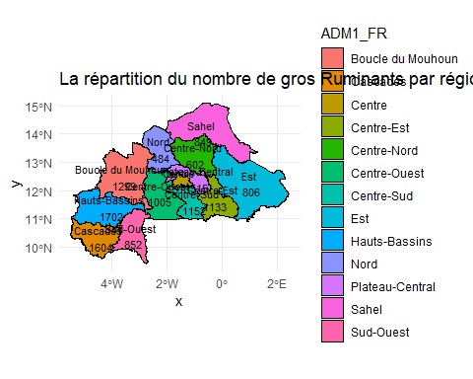 On remarque que il ya plus de gros ruminants dans la partie Sud et Ouest du Pays dans les Régions comme les Cascades , Hauts-Bassins et Boucle du Mouhoun

## La répartition du nombre de petit Ruminants par région au Burkina Fasso

ggplot(data = region_petitrum) +  
 geom_sf(aes(fill = ADM1_FR), color = "black") +  
 geom_sf_text(aes(label = paste(ADM1_FR, "\n", petitrum)), size = 3, color = "black") +  
 ggtitle("La répartition du nombre de petit Ruminants par région au Burkina Fasso") +  
 theme_minimal()

## Warning in st_point_on_surface.sfc(sf::st_zm(x)): st_point_on_surface may not  
## give correct results for longitude/latitude data

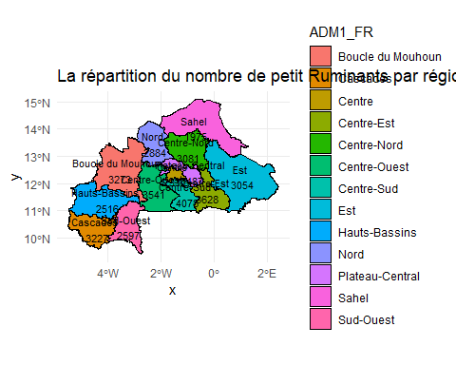 On remarque que il ya plus de petits ruminants dans la partie Sud et Ouest du Pays dans les Régions comme les Cascades , Hauts-Bassins et Boucle du Mouhoun .

## La répartition du nombre moyen de volail par région au Burkina Fasso

ggplot(data = region_volail) +  
 geom_sf(aes(fill = ADM1_FR), color = "black") +  
 geom_sf_text(aes(label = paste(ADM1_FR, "\n", volail)), size = 3, color = "black") +  
 ggtitle("La répartition du nombre moyen de volail par région au Burkina Fasso") +  
 theme_minimal()

## Warning in st_point_on_surface.sfc(sf::st_zm(x)): st_point_on_surface may not  
## give correct results for longitude/latitude data

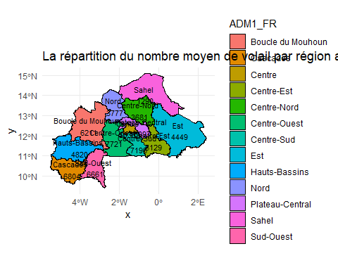

Il ya plus de volails dans la partie Centre du pays . Il Y a peu de volails au Nord .

## le calcul de certains indicateurs selon la province

# Le nombre de gros ruminants par province  
 base_grosrumsumP <- merge_menage %>%   
 group_by (ADM2_FR) %>%   
 summarise (grosrumsum = sum(grosrum, na.rm = TRUE))  
   
# Le nombre de petit ruminants par province  
 base_petitrumP <- merge_menage %>%   
 group_by (ADM2_FR) %>%   
 summarise (petitrum = sum(petitrum, na.rm = TRUE))  
   
# Le nombre moyen de porc par province  
 base_porckP <- merge_menage %>%   
 group_by(ADM2_FR) %>%   
 summarise(porc = round(mean(porc, na.rm = TRUE), 2))  
   
# Le nombre moyen de labin par province  
 base_lapinP <- merge_menage %>%   
 group_by (ADM2_FR) %>%   
 summarise (lapin = round(mean(lapin, na.rm = TRUE), 2))  
   
# Le nombre moyen de voleil par province  
 base_volailleP <- merge_menage %>%   
 group_by (ADM2_FR) %>%   
 summarise (volail = round(mean(volail, na.rm = TRUE), 2))  
   
# Le nombre de superficie agricole par province  
 base_superficieP <- merge_menage %>%   
 group_by (ADM2_FR) %>%   
 summarise(superf = round(sum(superf, na.rm = TRUE), 3))

## La fusion des bases contenant des statistiques

province_grosrum <- dplyr::left_join(province,base_grosrumsumP,by=c("ADM2_FR"))  
  
  
  
province_superf <- dplyr :: left_join(province, base_superficieP, by=c("ADM2_FR"))

# IIII. Les statistiques par province

## La répartition du nombre de gros Ruminants par province au Burkina Fasso

ggplot(data = province_grosrum) +  
 geom_sf(aes(fill = grosrumsum), color = "black") +   
 scale_fill_viridis_c(option = "plasma", name = "Nombre de gros ruminants") +   
 ggtitle("La répartition du nombre de gros ruminants par commune au Burkina Faso") +  
 theme_minimal()

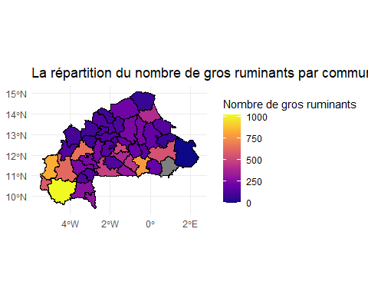

ggplot(data = province_superf) +  
 geom_sf(aes(fill = superf), color = "black") +   
 scale_fill_viridis_c(option = "plasma", name = "superficie agricole par commune") +   
 ggtitle("Communes ") +  
 theme_minimal()

